Практическое задание № 1
«Линейные электрические цепи синусоидального тока»
Номер варианта работы состоит из двух чисел, которые разделены точками (Х.Х.), и определяется с помощью табл. 1. Первое число варианта задает конфигурацию расчетной электрической цепи в табл. 2, а второе число – параметры цепи в табл. 3.
Таблица 1
Формирование варианта заданий

Первая буква  фамилии студента | Номер  варианта | Первая буква  имени студента | Номер  варианта
A, П | 1.Х | A, П | Х.1
Б, Р | 2.Х | Б, Р | Х.2
В, С | 3.Х | В, С | Х.3
Г, Т | 4.Х | Г, Т | Х.4
Д, У | 5.Х | Д, У | Х.5
Е, Ф | 6.Х | Е, Ф | Х.6
Ж, Х | 7.Х | Ж, Х | Х.7
З, Ц | 8.Х | З, Ц | Х.8
И, Ч | 9.Х | И, Ч | Х.9
К, Ш | 10.Х | К, Ш | Х.10
Л, Щ | 11.Х | Л, Щ | Х.11
М, Э | 12.Х | М, Э | Х.12
Н, Ю | 13.Х | Н, Ю | Х.13
О, Я | 14.Х | О, Я | Х.14

Таблица 2 Конфигурация расчетной электрической цепи синусоидального тока
№ 1 | № 2
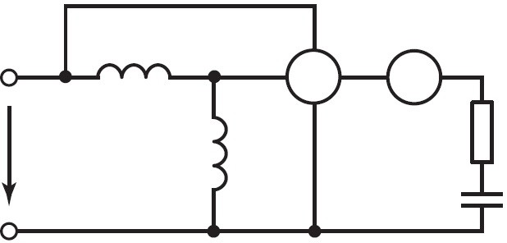  L1 ● ●  W A  R₁  u(t) L₂  C₁ | R1 ● ●  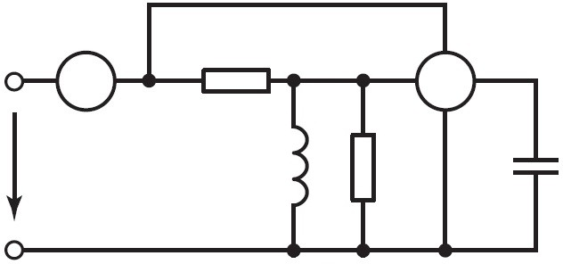  A W  C₂  u(t) L1 R2
№ 3 | № 4
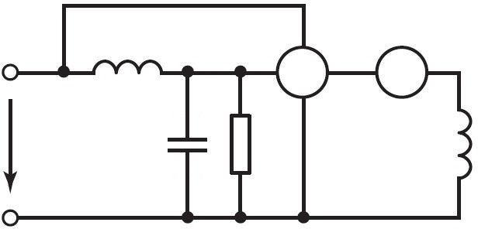  L1 ● ●  W A  C₂  u(t) R1 L2 | L1 ● ●  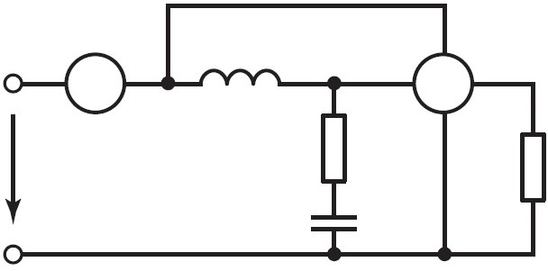  A W  u(t) R2 R1 C₁
№ 5 | № 6
R1 ● ●  W A  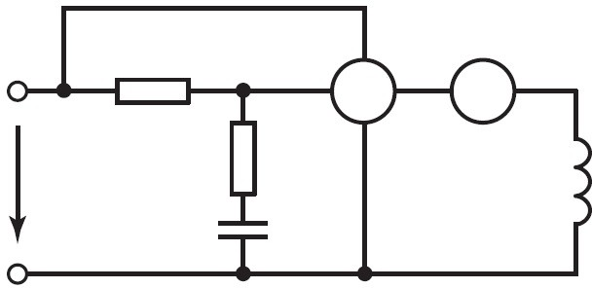  u(t) R2 L₂  C₂ | L2 ● ●  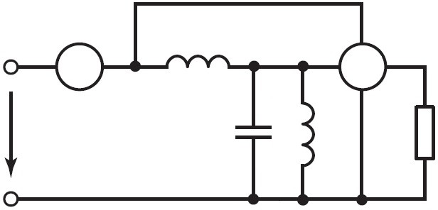  A W  C₁  u(t) L1 R2
№ 7 | № 8
C1 ● ●  W A  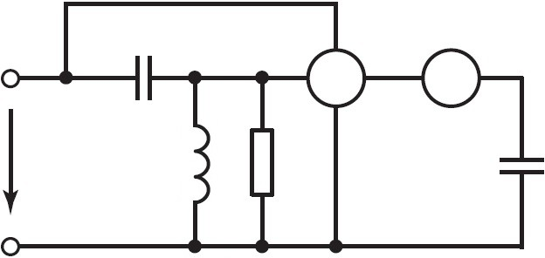  u(t) L2 R2 C2 | C1 ●  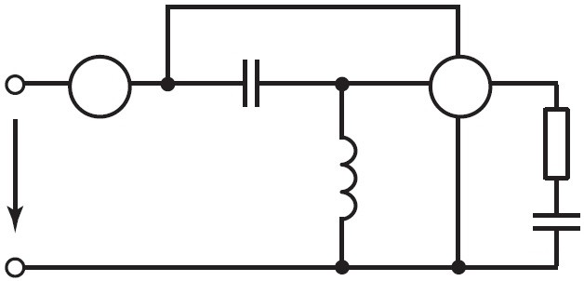  A ● W  R₁  u(t) L₁ C2

№ 9 | № 10
R1 ● ●  W A  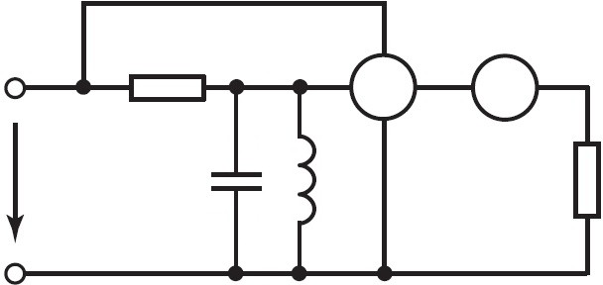  u(t) C1 L2 R2 | R1 ● ●  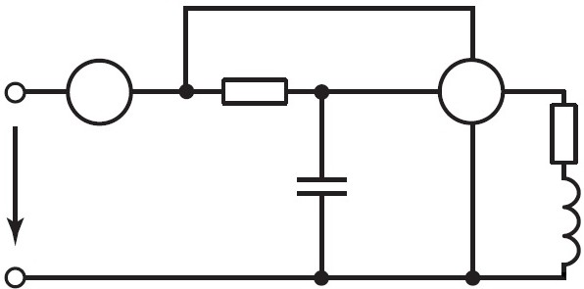  A W  R₂  C₂  u(t)  L₂
№ 11 | № 12
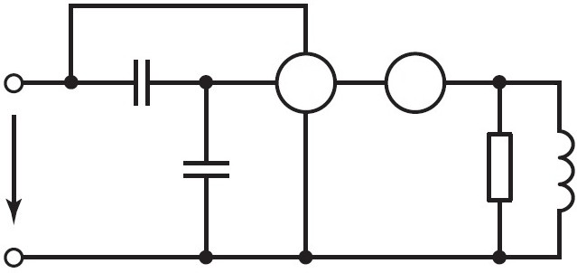  C2 ● ●  W A  C₁  u(t) R1 L2 | L2 ● ●  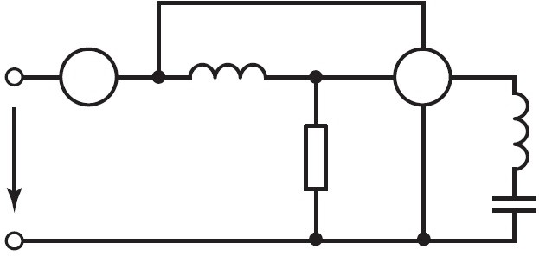  A W  u(t) R L1  2  C₂
№ 13 | № 14
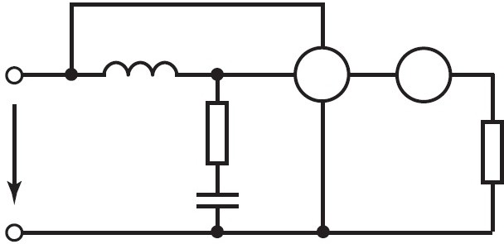  L2 ● ●  W A  R₁  u(t) R2  C₂ | C2 ●  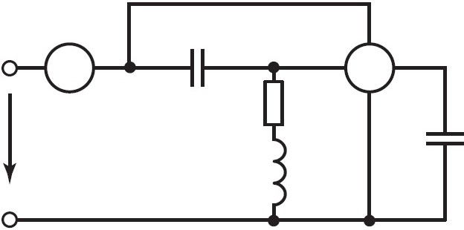  A ● W  R₂ C1  u(t)  L₁

Таблица 3 Параметры электрической цепи синусоидального тока
№ | R₁ | R₂ | L₁ | L₂ | C₁ | C₂ | ω | I_{A}
№ | Ом | Ом | мГн | мГн | мкФ | мкФ | рад  с | A
1 | 80 | 50 | 200 | 500 | 100 | 50 | 200 | 3
2 | 100 | 120 | 600 | 400 | 50 | 40 | 250 | 2
3 | 90 | 45 | 150 | 250 | 60 | 100 | 300 | 1
4 | 60 | 80 | 200 | 100 | 50 | 70 | 350 | 4
5 | 50 | 40 | 150 | 200 | 25 | 50 | 400 | 5
6 | 55 | 45 | 100 | 90 | 30 | 60 | 450 | 6
7 | 40 | 50 | 80 | 60 | 70 | 40 | 500 | 7
8 | 45 | 35 | 50 | 70 | 50 | 80 | 550 | 8
9 | 30 | 40 | 50 | 30 | 90 | 60 | 600 | 9
10 | 25 | 15 | 20 | 40 | 80 | 100 | 650 | 10
11 | 25 | 30 | 35 | 25 | 70 | 60 | 700 | 4
12 | 40 | 35 | 30 | 40 | 40 | 50 | 750 | 3
13 | 45 | 60 | 55 | 35 | 40 | 30 | 800 | 2
14 | 70 | 80 | 50 | 100 | 30 | 15 | 850 | 1

Задание
- Определите активное, реактивное и полное сопротивления расчетной электрической цепи относительно входных зажимов.
- Определите мгновенное значение напряжения на входных зажимах цепи синусоидального тока 𝑢(𝑡), если заданы параметры электрической цепи и ток, протекающий в амперметре 𝐼𝐴.
- Определите показания ваттметра, а также активную, реактивную и
полную мощности расчетной электрической цепи синусоидального тока.
- Постройте векторную диаграмму расчетной электрической цепи на основании результатов расчета пункта 2.
- Постройте временные зависимости напряжения 𝑢(𝑡) и тока 𝑖𝐴(𝑡) по найденным законам изменения.

Рекомендации по выполнению задания 2
  - Необходимо ознакомиться с темой «Анализ линейных электрических цепей синусоидального тока».
  - Выполнить необходимые расчеты электрической цепи согласно варианту, используя образец выполнения.
  - Прислать подробное решение задания на проверку преподавателю.

Образец выполнения практического задания № 1
Запишем исходные данные расчетной электрической цепи синусоидального тока.
Параметры электрической цепи: 𝑅1 = 60 Ом, 𝐿1 = 0,1 Гн, 𝐶1 = 50
мкФ, 𝜔 = 400 рад. Показания амперметра равны: 𝐼 = 2 А.
с
Конфигурация расчетной электрической цепи изображена на рис. 1.
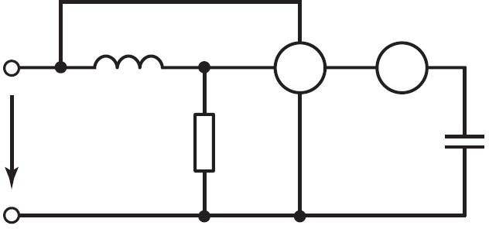
L₁
●
- W
A
u(t)
R₁
C₁
Рис. 1. Расчетная электрическая цепь
Решение
- Определим сопротивления реактивных элементов, которые проявляют зависимость от частоты тока по формуле 1:
𝑥𝐿1 = 𝜔 · 𝐿1 = 400 · 0,1 = 40 Ом,

1
𝑥𝐶1 = 𝜔 · 𝐶
10⁶
= = 50 Ом.
400 · 50
1
(1)

Участок цепи с активным и емкостным сопротивлениями имеет параллельное соединение относительно входных зажимов, а индуктивное сопротивление последовательно с ним – последовательное, поэтому запишем выражение для комплексного сопротивления всей цепи (формула 2):

𝑍 = 𝑗𝑥𝐿1 +
𝑅1 · (−𝑗𝑥𝐶1)

𝑅1−𝑗𝑥𝐶1
= 𝑗40 +
60 · (−𝑗50)
=
60 − 𝑗50

(2)

= 𝑗40 + 24,59 − 𝑗29,51 = 24,59 + 𝑗10,49 Ом.
Найдем активное, реактивное и полное сопротивления цепи синусоидального тока (формула 3):

𝑅 = 𝑅𝑒(𝑍) = 24,59 Ом,
𝑥 = 𝐼𝑚(𝑍) = 10,49 Ом,

𝑧 = √𝑅² + 𝑥² = √24,59² + 10,49² = 26,74 Ом.

(3)

- Найдем мгновенное напряжение на входных зажимах цепи синусоидального тока, воспользовавшись законом Ома в комплексной форме. Изобразим схему замещения расчётной электрической цепи для комплексных напряжений и токов (рис. 2).
I₂
xL1
●
U
UL1
UR1
I₁
R₁
●
W
I
A
U
x
C1
C1
Рис. 2. Схема замещения расчетной цепи для комплексных величин

Полагая, что начальная фаза комплексного тока 𝐼 равна нулю, то комплексное напряжение на емкостном сопротивлении найдем по формуле 4:
𝑈 𝐶1 = −𝑗𝑥𝐶1 · 𝐼 = −𝑗50 · 2 = −𝑗100 В. (4) Поскольку участок цепи с активным и емкостным сопротивлениями имеет параллельное соединение, то комплексные напряжения на этих двух
элементах цепи одинаковые, а комплексный ток 𝐼 ₁ определим по формуле 5:
𝑈 𝑅1 = 𝑈 𝐶1 = −𝑗100 В,

𝐼 1 =
𝑈 𝑅1

𝑅1
−𝑗100
= = −𝑗1,67 А.
60
(5)

Комплексный входной ток 𝐼 ₂ найдем по I закону Кирхгофа по формуле
6:
𝐼 = 𝐼 + 𝐼 = 2 − 𝑗1,67 = 2,6 · 𝑒^{−𝑗39,8}° А. (6)
2 1
Таким образом, найдем комплекс напряжения на индуктивном
сопротивлении по закону Ома (формула 7):

𝑈 𝐿1
= 𝑗𝑥𝐿1
· 𝐼 2
= 𝑗40 · 2,6 · 𝑒^{−𝑗39,8}° = 104,14 · 𝑒^{𝑗50,2}° В. (7)

Определим комплекс входного напряжения 𝑈 , применяя II закон Кирхгофа по формуле 8:

𝑈 = 𝑈
𝐿1
+ 𝑈
𝑅1
= 104,14 · 𝑒^{𝑗50,2}° + (−𝑗100) =
(8)

= 66,67 + 𝑗80 − 𝑗100 = 66,67 − 𝑗20 = 69,6 · 𝑒^{−𝑗16,7}° В.
По найденному комплексу напряжения запишем мгновенное значение напряжения по формуле 9:
𝑢(𝑡) = 98,4 · sin(400𝑡 − 16,7°) В. (9)
- Определим показания ваттметра, который отображает активную мощность в части электрической цепи (рис. 3). Его показания зависит от особенностей подключения токовой обмотки и обмотки напряжения.
xL1
I_{W}●
●
W
I
A
U
U_{W}
R₁
xC1
Рис. 3. Определение показания ваттметра

10:
Активную мощность, отображаемую ваттметром, находим по формуле

𝑈𝑊 = 𝑈 , 𝐼 𝑊 = 𝐼 ,

𝑃𝑊 = 𝑈𝑊 · 𝐼𝑊 · 𝑐𝑜𝑠( 𝑈̂𝑊; 𝐼 𝑊) =
= 69,6 · 2 · 𝑐𝑜𝑠( −1̂6,7°; 0°) = 133,3 Вт.
(10)

Найдем значения активной, реактивной и полной мощностей расчетной электрической цепи синусоидального тока (формула 11):
𝑃 = 𝐼² · 𝑅1 = 1,67² · 60 = 166,7 Вт,
1

𝑄 = 𝐼² · 𝑥𝐿1 − 𝐼² · 𝑥𝐶1 = 2,6² · 40 − 2² · 50 = 71,1 вар,
2

𝑆 = √𝑃² + 𝑄² = √166,7² + 71,1² = 181,2 В · А.
(11)

- На основе расчетных данных пункта 2 построим векторную диаграмму комплексных напряжений и токов (рис. 4).
UC1pUL1p
Up
IAp
IR1pIL1p


10
20
20
ψ_{u}=−
I
10
−10
0
10
20
30
40
50
60
70
80
90
100
110
−10
U
−
−20
−
−30
UL1
−
−40
−
−50
−
−60
−
−70
−
−80
I1
−
−90
I₂
−
−100
U
R1
=U
C1
−
23º
φ=
16,7º
10

20

30

40

50

60

70

80

90

100
Рис. 4. Векторная диаграмма комплексных напряжений и токов Видно, что первый и второй законы Кирхгофа выполняются именно
UC1a,UL1a,Ua,IAa,IR1a,IL1a
для комплексных напряжений и токов (геометрическая сумма векторов на плоскости).
- Построим временные зависимости напряжения 𝑢(𝑡) и тока 𝑖𝐴(𝑡)
по записанным законам изменения (формула 12):
𝑢(𝑡) = 98,4 · sin(400𝑡 − 16,7°) В,
(12)
𝑖𝐴(𝑡) = 2,83 · sin(400𝑡 + 0°) А.
Строим временные зависимости напряжения и тока (рис. 5).

300

u(t) 8⋅0 i( t)

− 300

− 0.02

− 0.016

− 0.012

− 0.008
300
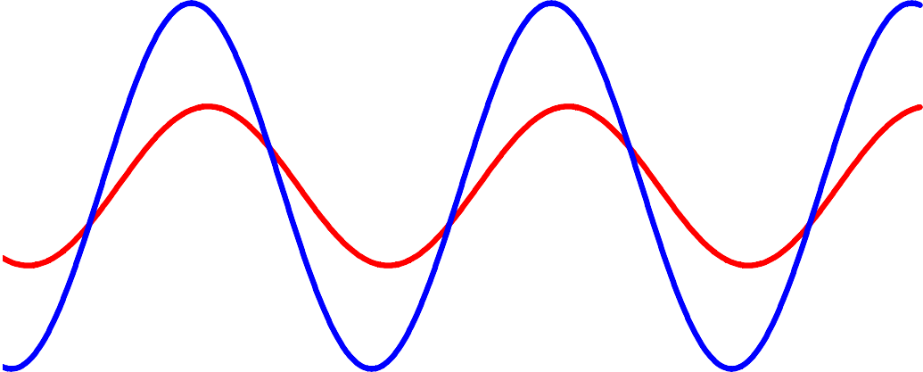
250
200
150
100
50
− 0.004 0 0.004
− 50
− 100
− 150
− 200
− 250
− 300

0.008

0.012

0.016

0.02

− 0.02
t

Рис. 5. Временные зависимости 𝑢(𝑡) и 𝑖𝐴(𝑡)
0.02

Титульный лист практического задания
МИНИСТЕРСТВО НАУКИ И ВЫСШЕГО ОБРАЗОВАНИЯ РОССИЙСКОЙ ФЕДЕРАЦИИ
федеральное государственное бюджетное образовательное учреждение высшего образования
«Тольяттинский государственный университет»

Институт химии и энергетики
(Наименование института)

Кафедра «Электроснабжение и электротехника»
(Наименование кафедры, центра, департамента)

ПРАКТИЧЕСКОЕ ЗАДАНИЕ № 1

по учебному курсу «Теоретические основы электротехники 1»

Вариант

Обучающегося
(И.О. Фамилия)
Группа
Преподаватель
(И.О. Фамилия)

Тольятти 20

Практическое задание № 2
«Линейные электрические цепи синусоидального тока с индуктивно связанными элементами»
Номер варианта работы состоит из двух чисел, которые разделены точками (Х.Х.), и определяется с помощью табл. 1. Первое число варианта задает конфигурацию расчетной электрической цепи в табл. 2, а второе число – параметры цепи в табл. 3.
Таблица 1
Формирование варианта заданий

Первая буква  фамилии студента | Номер  варианта | Первая буква  имени студента | Номер  варианта
A, П | 1.Х | A, П | Х.1
Б, Р | 2.Х | Б, Р | Х.2
В, С | 3.Х | В, С | Х.3
Г, Т | 4.Х | Г, Т | Х.4
Д, У | 5.Х | Д, У | Х.5
Е, Ф | 6.Х | Е, Ф | Х.6
Ж, Х | 7.Х | Ж, Х | Х.7
З, Ц | 8.Х | З, Ц | Х.8
И, Ч | 9.Х | И, Ч | Х.9
К, Ш | 10.Х | К, Ш | Х.10
Л, Щ | 11.Х | Л, Щ | Х.11
М, Э | 12.Х | М, Э | Х.12
Н, Ю | 13.Х | Н, Ю | Х.13
О, Я | 14.Х | О, Я | Х.14

Таблица 2 Конфигурация расчетной электрической цепи с индуктивно
связанными элементами

№ 1 | № 2
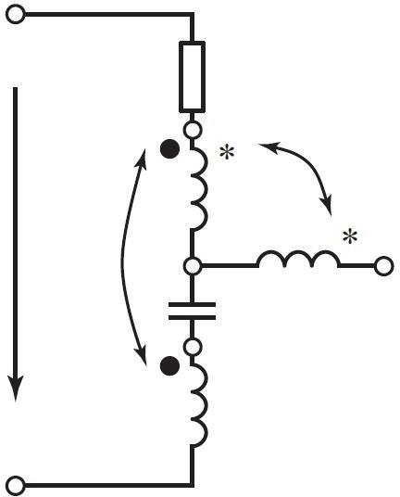  a i  R₁  M12  L₁  L₂  u M13 b  C₁  L₃  1 | i C1  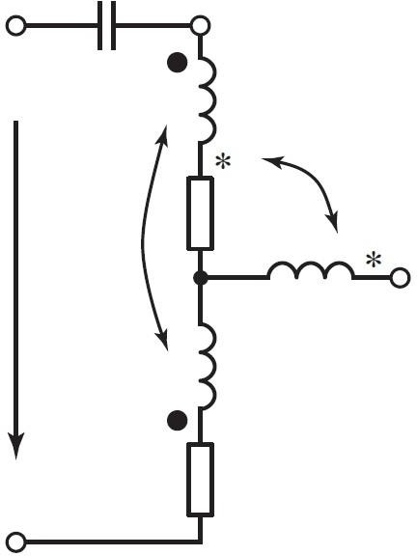  1  L₁  M12  R₁  M13 L2 b  u  L₃  R₂  a
№ 3 | № 4
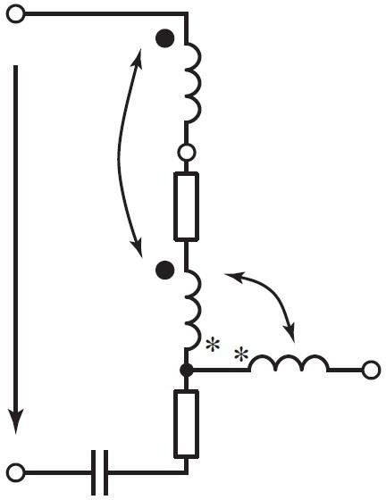  a i  L₁  M12  R₁  u  L2 M23 L₃  b  C1 R₂  1 | 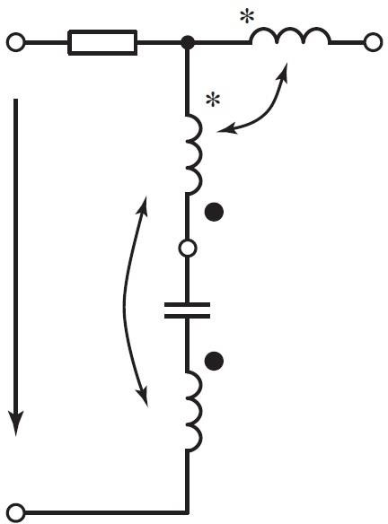  2 i R1 L2 b  M12  L₁  u a  M13 C1  L₃  1

№ 5 | № 6
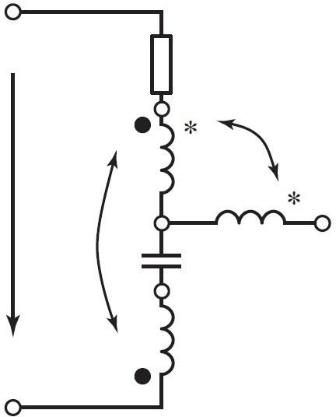  a i  R₁  M12  L₁  u L₂  M13 C b  1  L₃  1 | i C1  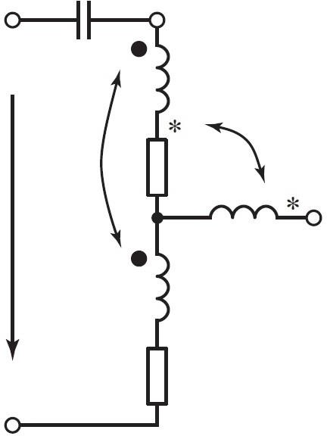  1  L₁  M12  M13 R1  L₂  u b  L₃  R₂  a
№ 7 | № 8
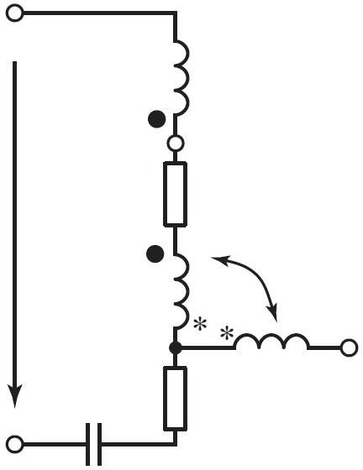  a i  L₁  M12 R1  u  L2 M23 L₃  b  C1 R₂  1 | 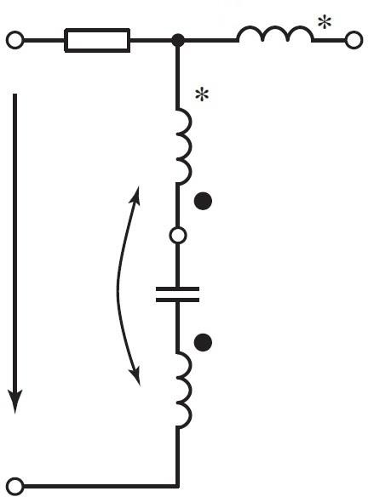  1 i R₁ L₂ b  M12  L₁  u 2  M13 C1  L₃  a
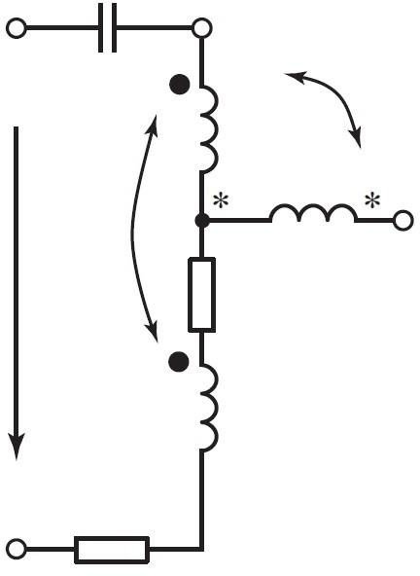  № 9 | № 10
i  a  R₁  M13  L₁  u L3  M12 b  C₁  L₂  1 | i C1  1  M13  L₁  L₃  M12 b  u R1  L₂  R₂  a

№ 11 | № 12
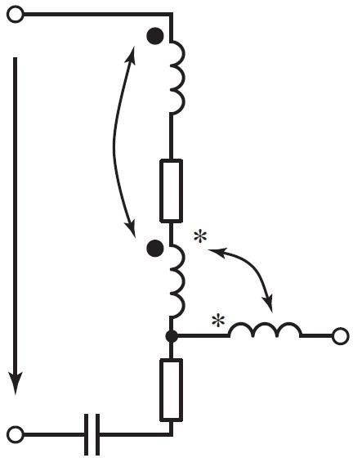  a i  L₁  M13  R₁  u  L3 M23 L₂  b  C1 R₂  1 | 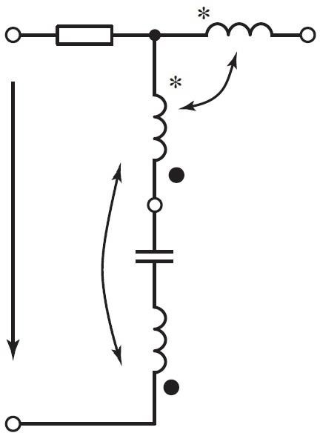  1 i R1 L3 b  M13  L₁  u  M12 C1  L₂  a
№ 13 | № 14
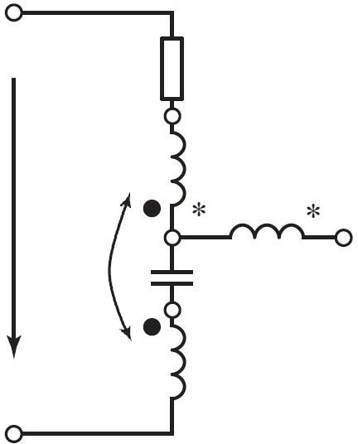  a i  R₁  L1 M13  u L3  b  M12 C1  L₂  1 | i C1  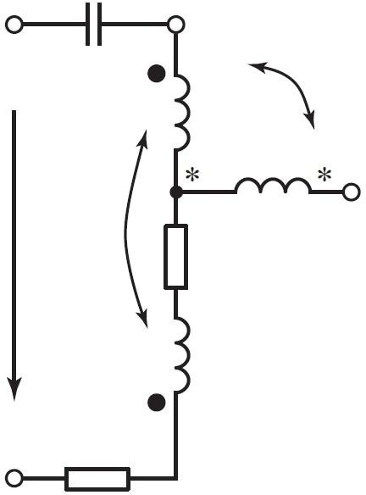  1  M13  L₁  L₃  M12 b  u R1  L₂  R₂  a

Таблица 3 Параметры электрической цепи с индуктивно связанными
элементами

№ | R₁ | R₂ | С₁ | L₁ | L₂ | L₃ | M12 | M13 | M23 | ω | I
№ | Ом | Ом | мкФ | мГн | мГн | мГн | мГн | мГн | мГн | рад  с | A
1 | 60 | 25 | 80 | 200 | 600 | 550 | 250 | 200 | 350 | 200 | 1
2 | 80 | 35 | 60 | 550 | 500 | 300 | 300 | 350 | 200 | 250 | 1,5
3 | 35 | 20 | 70 | 400 | 500 | 300 | 350 | 250 | 300 | 300 | 2
4 | 70 | 40 | 50 | 250 | 350 | 450 | 200 | 300 | 250 | 350 | 2,5
5 | 50 | 15 | 30 | 200 | 400 | 300 | 150 | 150 | 200 | 400 | 3
6 | 60 | 35 | 40 | 350 | 250 | 100 | 200 | 250 | 250 | 450 | 3,5
7 | 40 | 50 | 20 | 200 | 300 | 400 | 150 | 300 | 200 | 500 | 4
8 | 85 | 30 | 100 | 550 | 400 | 250 | 320 | 300 | 220 | 200 | 4,5
9 | 55 | 40 | 70 | 200 | 500 | 400 | 220 | 180 | 320 | 250 | 3,5
10 | 100 | 10 | 90 | 300 | 200 | 450 | 260 | 320 | 280 | 300 | 3
11 | 65 | 20 | 60 | 150 | 400 | 350 | 320 | 180 | 320 | 350 | 2,5
12 | 70 | 30 | 50 | 350 | 400 | 150 | 250 | 200 | 350 | 400 | 2
13 | 75 | 10 | 6 | 450 | 300 | 100 | 350 | 250 | 200 | 450 | 1,5
14 | 45 | 25 | 35 | 200 | 500 | 250 | 300 | 150 | 300 | 500 | 1

Задание

- Определите активное, реактивное и полное сопротивления расчетной электрической цепи c индуктивно связанными элементами относительно входных зажимов.
- Определите мгновенное значение напряжения 𝑢(𝑡) на входных зажимах цепи c индуктивно связанными элементами.
- Определите комплексное напряжение 𝑈 𝑎𝑏 на участке электрической цепи c индуктивно связанными элементами в двух случаях: а) в режиме холостого хода; б) в рабочем режиме, когда сопротивление нагрузки R_{H} = 150 Ом.
- Найдите активную, реактивную и полную мощности в электрической цепи c индуктивно связанными элементами, а также реактивную мощность обмена.
- Постройте временные зависимости напряжения 𝑢(𝑡) и тока 𝑖(𝑡) по найденным законам изменения.

Рекомендации по выполнению задания 2

  - Необходимо ознакомиться с темой «Анализ электрических цепей с индуктивно связанными элементами».
  - Выполнить необходимые расчеты электрической цепи согласно варианту, используя образец выполнения.
  - Прислать подробное решение задания на проверку преподавателю.

Образец выполнения практического задания № 2
Запишем исходные данные расчетной электрической цепи синусоидального тока.
Параметры электрической цепи: 𝑅1 = 40 Ом, 𝑅2 = 60 Ом, 𝐿1 = 0,2 Гн,
𝐿2 = 0,6 Гн, 𝐿3 = 0,4 Гн, 𝑀12 = 0,3 Гн, 𝑀23 = 0,35 Гн, 𝐶1 = 20 мкФ, 𝜔 = 400 рад и ток в неразветвленной цепи равен 𝐼 = 2 А.
с
Конфигурация расчетной электрической цепи изображена на рис. 1.

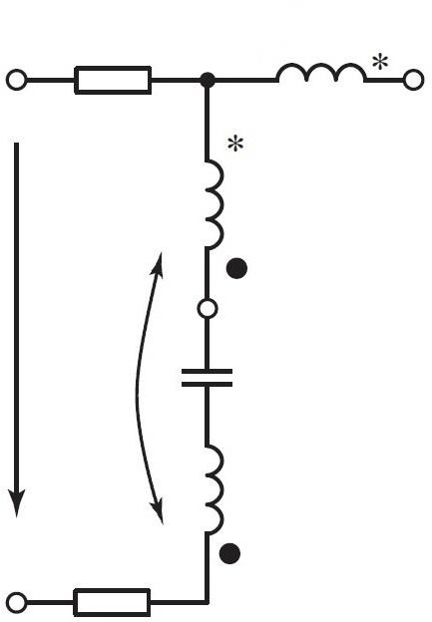
1 a
i
R₁
L₃
M23
L₂
M12
2
C₁

L₁
R₂

u

b
Рис. 1. Расчетная электрическая цепь
Решение
- Определим сопротивления реактивных элементов, которые проявляют зависимость от частоты тока по формуле 1:
𝑥𝐿1 = 𝜔 · 𝐿1 = 400 · 0,2 = 80 Ом,
𝑥𝐿2 = 𝜔 · 𝐿2 = 400 · 0,6 = 240 Ом,
𝑥𝐿3 = 𝜔 · 𝐿3 = 400 · 0,4 = 160 Ом,

𝑥𝑀12 = 𝜔 · 𝑀12 = 400 · 0,3 = 120 Ом,
𝑥𝑀23 = 𝜔 · 𝑀23 = 400 · 0,35 = 140 Ом
(1)

1
𝑥𝐶1 = 𝜔 · 𝐶
10⁶
= = 125 Ом.
400 · 20
1

Ток, протекающий по электрической цепи с индуктивно связанными элементами 𝐿₁ и 𝐿₂, которые соединены последовательно и имеют согласное включение. Данный тип включения получается в том случае, если ток втекает в одноименные зажимы индуктивностей 𝐿₁ и 𝐿₂, которые обозначены

точками (рис. 1). Подобная ситуация может наблюдаться и с индуктивностями 𝐿₂ и 𝐿₃, где одноименные зажимы обозначены звездочками. Для замкнутого участка цепи запишем выражение комплексного сопротивления с индуктивно связанными элементами (формула 2):

𝑍 = 𝑅1 + 𝑅2 + 𝑗(𝑥𝐿1 + 𝑥𝐿2 − 𝑥𝐶1 + 2 · 𝑥𝑀12) =
= 40 + 60 + 𝑗(80 + 240 − 125 + 2 · 120) =
= 100 + 𝑗435 = 446,35 · 𝑒^{𝑗77,1}° Ом.

(2)

Найдем активное, реактивное и полное сопротивления цепи с индуктивно связанными элементами (формула 3):
𝑅 = 𝑅𝑒(𝑍) = 100 Ом,

𝑥 = 𝐼𝑚(𝑍) = 435 Ом,

𝑧 = √𝑅² + 𝑥² = √100² + 435² = 446,35 Ом.
(3)

- Найдем мгновенное напряжение на входных зажимах цепи синусоидального тока, воспользовавшись законом Ома в комплексной форме. Полагая, что начальная фаза комплексного тока 𝐼 равна нулю, то комплек входного напряжения 𝑈 найдем по формуле 4:
𝑈 = 𝑍 · 𝐼 = 446,35 · 𝑒^{𝑗77,1}° · 2 =
= 892,7 · 𝑒^{𝑗77,1}° = 200 + 𝑗870 В. (4)
По найденному комплексу напряжения запишем мгновенное значение напряжения по формуле 5:

𝑢(𝑡) = √2 · 𝑈 · sin(𝜔𝑡 + 𝜓𝑢) =
= 1262 · sin(400𝑡 + 77,1°) В.
(5)

- Определим комплекс напряжения 𝑈𝑎𝑏 на участке электрической цепи между узловыми точка «a» и «b». Необходимо применить II закон Кирхгофа для выделенного контура, где указаны направления напряжений на участках цепи согласно условно принятому направлению тока. Как видно (рис. 2), количество напряжений в выделенном контуре равно восьми, которые все включены в уравнение (формула 6):
𝑢𝑎𝑏 − 𝑢𝑅2 − 𝑢𝐿1 − 𝑢𝑀12 − 𝑢𝐶1 − 𝑢𝐿2 − 𝑢𝑀12 − 𝑢𝑀23 = 0. (6)

1
i
R₁
L₃
a
uL2
uM12
uM23
M23
L₂

uC1 2
M12
C₁
I
uL1
L₁
u
uab
R2
uM12R₂

u

b

Рис. 2. Нахождение напряжения на участке электрической цепи Используя записанное выше уравнение (формула 6), получим
уравнение в комплексной форме, каждое из слагаемых которого распишем через комплекс тока 𝐼 (формула 7):
𝑈 𝑎𝑏 − 𝑅2𝐼 − 𝑗𝑥𝐿1𝐼 − 𝑗𝑥𝑀12𝐼 + 𝑗𝑥𝐶1𝐼 − 𝑗𝑥𝐿2𝐼 − 𝑗𝑥𝑀12𝐼 − 𝑗𝑥𝑀23𝐼 = 0,

отсюда получим:
𝑈 𝑎𝑏 = [𝑅2 + 𝑗(𝑥𝐿1 + 𝑥𝐿2 − 𝑥𝐶1 + 2 · 𝑥𝑀12 + 𝑥𝑀23)] · 𝐼 .
(7)

Подставим числовые значения в уравнение, разрешенное относительно комплексного напряжения 𝑈 𝑎𝑏 (формула 8):
𝑈𝑎𝑏 = [60 + 𝑗(80 + 240 − 125 + 2 · 120 + 140)] · 2 =
= 120 + 𝑗1150 = 1156 · 𝑒^{𝑗84}° В. (8)
- Найдем значения активной, реактивной и полной мощностей расчетной электрической цепи с индуктивно связанными элементами (формула 9):

𝑃 = 𝐼² · (𝑅1 + 𝑅2) = 2² · (40 + 60) = 400 Вт,
𝑄 = 𝐼² · (𝑥𝐿1 + 𝑥𝐿1 + 2 · 𝑥𝑀12 − 𝑥𝐶1) =
= 2² · (80 + 240 + 2 · 120 − 125) = 1,74 · 10³ = 1,74 квар,

𝑆 = √𝑃² + 𝑄² = √166,7² + 71,1² = 181,2 В · А.

(9)

Определим реактивную мощность обмена, являющуюся частью реактивной мощности, которую переносят индуктивно связанные элементы в электрической цепи, и находим следующим образом (формула 10):

𝛥𝑄 = ±𝑗2𝑥𝑀𝑖𝑗 · 𝐼 𝑖 · 𝐼 𝑗 · 𝑐𝑜𝑠( 𝐼̂𝜄; 𝐼 𝑦) =
(10)
= +𝑗2𝑥𝑀12 · 𝐼² = 960 вар.
6. Построим временные зависимости напряжения 𝑢(𝑡) и тока 𝑖(𝑡) по записанным законам изменения (формула 11):
𝑢(𝑡) = 1262 · sin(400𝑡 + 77°) В,
𝑖(𝑡) = 2,83 · sin(400𝑡 + 0°) А. (11)
Строим временные зависимости напряжения и тока (рис. 3).

1300

u( t) 20⋅0 i(t)

− 1300

− 0.02

− 0.02

− 0.016

− 0.012

− 0.008
1300
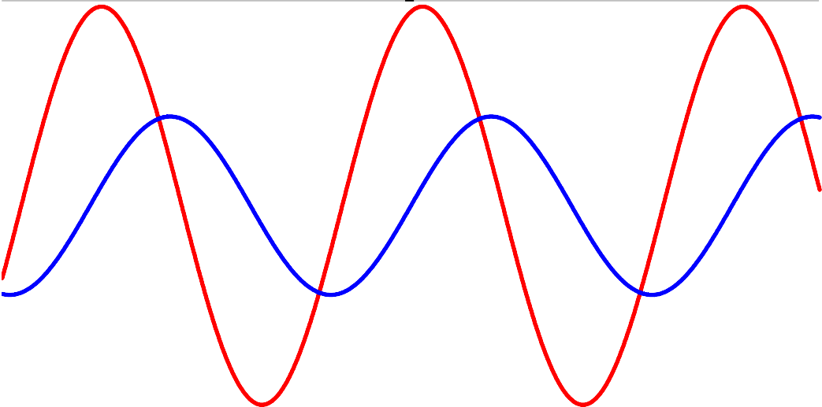
1100
900
700
500
300
100
− 0.004 − 100 0 0.004
− 300
− 500
− 700
− 900
− 1100
− 1300

t

0.008

0.012

0.016

0.02

0.02

Рис. 3. Временные зависимости 𝑢(𝑡) и 𝑖(𝑡)

Титульный лист практического задания
МИНИСТЕРСТВО НАУКИ И ВЫСШЕГО ОБРАЗОВАНИЯ РОССИЙСКОЙ ФЕДЕРАЦИИ
федеральное государственное бюджетное образовательное учреждение высшего образования
«Тольяттинский государственный университет»

Институт химии и энергетики
(Наименование института)

Кафедра «Электроснабжение и электротехника»
(Наименование кафедры, центра, департамента)

ПРАКТИЧЕСКОЕ ЗАДАНИЕ № 2

по учебному курсу «Теоретические основы электротехники 1»

Вариант

Обучающегося
(И.О. Фамилия)
Группа
Преподаватель
(И.О. Фамилия)

Тольятти 20

